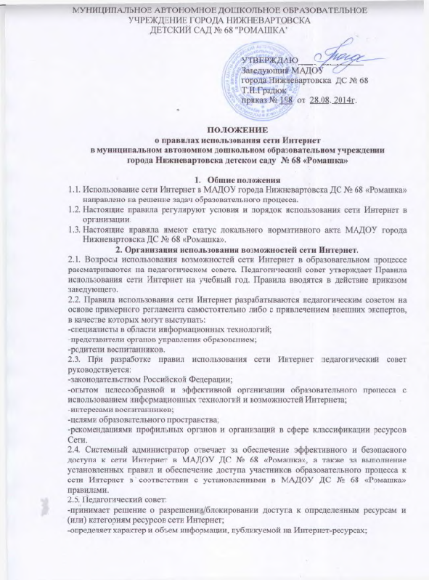
-дает заведующему рекомендации о назначении и освобождении от исполнения своих функций лиц, ответственных за обеспечение доступа к ресурсам сети Интернет и контроль безопасности работы в Сети.
2.6. При использовании сети Интернет в МАДОУ ДС № 68 «Ромашка» предоставляется доступ только к тем ресурсам, содержание которых не противоречит законодательству Российской Федерации и не является не совместимым с целями и задачами образования и воспитания.
2.7. Пользователи сети Интернет в МАДОУ ДС №68 «Ромашка» должны учитывать, что технические средства и программное обеспечение не могут обеспечить полную фильтрацию ресурсов сети Интернет вследствие частого обновления ресурсов. Участникам использования сети Интернет следует осознать, что МАДОУ ДС № 68 «Ромашка» не несет ответственности за случайный доступ к подобной информации, размещенной не на Интернет-ресурсах МАДОУ ДС № 68 «Ромашка».
3. Принципы размещения информации в Интернет-ресурсах МАДОУ ДС № 68 «Ромашка» призваны обеспечивать:
-соблюдение действующего законодательства Российской Федерации, интересов и прав граждан;
-защиту персональных данных воспитанников, родителей (законных представителей) и сотрудников. Персональные данные воспитанников могут размещаться на Интернет ресурсах, создаваемых образовательной организацией, только с письменного согласия родителей (законных представителей). Персональные данные сотрудников размещаются на Интернет-ресурсах только с письменного согласия лиц, чьи персональные данные размещаются;
-достоверность и корректность размещенной информации.
4. Использование сети Интернет МАДОУ ДС № 68 «Ромашка».
4.1. Использование сети Интернет в МАДОУ ДС №68 «Ромашка» осуществляется в целях образовательного процесса.
4.2. По решению лица, ответственного за сопровождение сайта МАДОУ ДС №68 «Ромашка» сотрудники вправе:
-размещать собственную информацию на Интернет ресурсах МАДОУ ДС №68 «Ромашка».

